T.C.

[üniversite] ÜNİVERSİTESİ

MESLEK YÜKSEKOKULU

BİLGİSAYAR PROGRAMCILIĞI

SİSTEM ANALİZİ ve TASARIMI DERSİ

GAZETE ABONE OTOMASYONU PROGRAMI PROJESİ

Dersin Öğretim Görevlisi   
[öğretim-görevlisi]

[öğrenci-ad]

[öğrenci-no]

[şehir]-2020

# **1. Giriş**

Gazete Abone otomasyonu programının amacı; gazete abonelikleri için bilgileri kayıt altına almak, abone kaydı, ürün ilişkilendirmesi, personel kaydı, ücret kaydı gibi işlemleri yapmak ve tekrar düzenlenmesini sağlamak.

# **2. Veritabanı Tasarımı**

# **2.1. Gereklilik Analizi**

Program gereksinimleri ihtiyaçları yapılan araştırma sonucunda aşağıda belirtildiği şekilde tespit edilmiştir.

* Abone bilgilerinin kayıt altına alınması,
* Firma bilgilerinin kayıt altına alınması,
* Personel bilgilerinin kayıt altına alınması,
* Stok bilgilerinin kayıt altına alınması,
* Teslimat bilgilerinin kayıt altına alınması,
* Ürün bilgilerinin kayıt altına alınması,
* Yönetici bilgilerinin kayıt altına alınması,

# **2.2. Kavramsal Tasarım**

Kavramsal tasarım aşağıdaki ihtiyaçların giderilmesi maksadıyla tasarlanmıştır.

* Abone bilgilerinin anlaşılır bir şekilde listelenmesi.
* Abone bilgilerinin kolay ve hızlı bir şekilde girilebilmesi.
* Abone bilgilerinin kayıt altına alınabilmesi.
* Veri güvenirliğinin sağlanması.
* Her türlü bilgiye ait ekleme, çıkarma, düzeltme ve silme güncelleme işlemlerinin yapılabilmesi.

Bu çerçevede; gereklilik analizinden de yola çıkılarak yapılan çalışma sonucunda aşağıdaki varlıkların planlanması gerekli bulunmuş planlama da buna yönelik olarak yapılmıştır. Buna göre Varlık Kümelerinin aşağıdaki maddelerden oluşması planlanmıştır.

* Abone Varlık Kümesi,
* Abone Ürün Varlık Kümesi,
* Firma Varlık Kümesi,
* Personel Varlık Kümesi,
* Stok Varlık Kümesi,
* Teslimat Varlık Kümesi,
* Ürün Varlık Kümesi,
* Yönetici Varlık Kümesi

**2.2.1. Abone Varlık Kümesi**

**Abone** Varlık Kümesi tasarlanırken bir bu varlık kümesine ait nitelikler diğer varlıklar arasındaki ilişkileri belirleyen nitelikler ile birlikte tasarlanmıştır.

Buna göre **Abone** Varlık Kümesi aşağıdaki şekilde oluşturulmuştur.

**Abone** Varlık Kümesi;

* Id
* Abone Tür
* Tc No
* Ad
* Soyad
* Telefon
* Email
* Meslek
* Adres
* Abonelik Ücret

nitelikleri olarak tasarlanmıştır. Tasarımda **Id** anahtar nitelik olarak tanımlanmıştır.

**2.2.2. Abone Ürün Varlık Kümesi**

**Abone Ürün** Varlık Kümesi tasarlanırken bir bu varlık kümesine ait nitelikler diğer varlıklar arasındaki ilişkileri belirleyen nitelikler ile birlikte tasarlanmıştır.

Buna göre **Abone Ürün** Varlık Kümesi aşağıdaki şekilde oluşturulmuştur.

**Abone Ürün** Varlık Kümesi;

* Id
* Abone Id
* Urun Id
* Başlangıç Tarih
* Bitiş Tarih
* Durum

nitelikleri olarak tasarlanmıştır. Tasarımda **Id** anahtar nitelik olarak tanımlanmıştır.

**Abone Id** yabancı anahtar olarak tanımlanmıştır.

**Urun Id** yabancı anahtar olarak tanımlanmıştır.

**2.2.3. Firma Varlık Kümesi**

**Firma** Varlık Kümesi tasarlanırken bir bu varlık kümesine ait nitelikler diğer varlıklar arasındaki ilişkileri belirleyen nitelikler ile birlikte tasarlanmıştır.

Buna göre **Firma** Varlık Kümesi aşağıdaki şekilde oluşturulmuştur.

**Firma** Varlık Kümesi;

* Id
* Firma Ad
* Slogan
* Il
* Ilçe
* Adres
* Açıklama

nitelikleri olarak tasarlanmıştır. Tasarımda **Id** anahtar nitelik olarak tanımlanmıştır.

**2.2.4. Personel Varlık Kümesi**

**Personel** Varlık Kümesi tasarlanırken bir bu varlık kümesine ait nitelikler diğer varlıklar arasındaki ilişkileri belirleyen nitelikler ile birlikte tasarlanmıştır.

Buna göre **Personel** Varlık Kümesi aşağıdaki şekilde oluşturulmuştur.

**Personel** Varlık Kümesi;

* Id
* TcNo
* Ad
* Soyad
* Cinsiyet
* Telefon
* Email
* Bölüm
* Adres
* Başlangıç Tarih

nitelikleri olarak tasarlanmıştır. Tasarımda **Id** anahtar nitelik olarak tanımlanmıştır.

**2.2.5. Stok Varlık Kümesi**

**Stok** Varlık Kümesi tasarlanırken bir bu varlık kümesine ait nitelikler diğer varlıklar arasındaki ilişkileri belirleyen nitelikler ile birlikte tasarlanmıştır.

Buna göre **Stok** Varlık Kümesi aşağıdaki şekilde oluşturulmuştur.

**Stok** Varlık Kümesi;

* Id
* Urun Id
* Adet
* Ekleme Tarih

nitelikleri olarak tasarlanmıştır. Tasarımda **Id** anahtar nitelik olarak tanımlanmıştır.

**Urun Id** yaancı anahtar nitelik olarak tanımlanmıştır.

**2.2.6. Teslimat Varlık Kümesi**

**Teslimat** Varlık Kümesi tasarlanırken bir bu varlık kümesine ait nitelikler diğer varlıklar arasındaki ilişkileri belirleyen nitelikler ile birlikte tasarlanmıştır.

Buna göre **Teslimat** Varlık Kümesi aşağıdaki şekilde oluşturulmuştur.

**Teslimat** Varlık Kümesi;

* Id
* Abone Urun Id
* Sayı
* Teslimat Tarih
* Açıklama

nitelikleri olarak tasarlanmıştır. Tasarımda **Id** anahtar nitelik olarak tanımlanmıştır.

**Abone Urun Id** yaancı anahtar nitelik olarak tanımlanmıştır.

**2.2.7. Ürün Varlık Kümesi**

**Ürün** Varlık Kümesi tasarlanırken bir bu varlık kümesine ait nitelikler diğer varlıklar arasındaki ilişkileri belirleyen nitelikler ile birlikte tasarlanmıştır.

Buna göre **Ürün** Varlık Kümesi aşağıdaki şekilde oluşturulmuştur.

**Ürün** Varlık Kümesi;

* Id
* Tür
* Ürün Ad
* Fiyat

nitelikleri olarak tasarlanmıştır. Tasarımda **Id** anahtar nitelik olarak tanımlanmıştır.

**2.2.8. Yönetici Varlık Kümesi**

**Yönetici** Varlık Kümesi tasarlanırken bir bu varlık kümesine ait nitelikler diğer varlıklar arasındaki ilişkileri belirleyen nitelikler ile birlikte tasarlanmıştır.

Buna göre **Yönetici** Varlık Kümesi aşağıdaki şekilde oluşturulmuştur.

**Yönetici** Varlık Kümesi;

* Id
* Kullanıcı Adı
* Parola

nitelikleri olarak tasarlanmıştır. Tasarımda **Id** anahtar nitelik olarak tanımlanmıştır.

# **2.3. Mantıksal Tasarım**

Gazete Abone Otomasyonu veri tabanı tasarımında varlık kümeleri arasındaki ilişkilerin tasarlanmasından sonra mantıksal tasarım aşamasına geçilmiştir. Bu aşamada

**Abone Tablosu;**

* Id **Birincil Anahtar** olarak tasarlanmıştır**, artan ve benzersiz.**

|  |
| --- |
| ABONE TABLOSU |
| ID |
| ABONE TÜR |
| TC NO |
| AD |
| SOYAD |
| TELEFON |
| EMAİL |
| MESLEK |
| ADRES |
| ABONELİK ÜCRET |

Bu durumda Abone Tablosu yandaki şekilde tasarlanmıştır.

Tablo 1: Abone Tablosu

**Abone Ürün Tablosu;**

* Id **Birincil Anahtar** olarak tasarlanmıştır**, artan ve benzersiz.**
* Abone tablosu ile ilişkilendirme için Abone Id Yabancı Anahtar.
* Ürün tablosu ile ilişkilendirme için Ürün Id Yabancı Anahtar.

|  |
| --- |
| ABONE ÜRÜN TABLOSU |
| ID |
| ABONE ID |
| ÜRÜN ID |
| BAŞLANGIÇ TARİH |
| BİTİŞ TARİH |
| DURUM |

Bu durumda Abone Ürün Tablosu yandaki şekilde tasarlanmıştır.

Tablo 2: Abone Ürün Tablosu

**Firma Tablosu;**

* Id **Birincil Anahtar** olarak tasarlanmıştır**, artan ve benzersiz.**

|  |
| --- |
| FİRMA TABLOSU |
| ID |
| FİRMA AD |
| SLOGAN |
| IL |
| ILÇE |
| ADRES |
| AÇIKLAMA |

Bu durumda Firma Tablosu yandaki şekilde tasarlanmıştır.

Tablo 3: Firma Tablosu

**Personel Tablosu;**

* Id **Birincil Anahtar** olarak tasarlanmıştır**, artan ve benzersiz.**

|  |
| --- |
| PERSONEL TABLOSU |
| ID |
| TC NO |
| AD |
| SOYAD |
| CİNSİYET |
| TELEFON |
| EMAİL |
| BÖLÜM |
| ADRES |
| BAŞLANGIÇ TARİH |

Bu durumda Personel Tablosu yandaki şekilde tasarlanmıştır.

Tablo 4: Personel Tablosu

**Stok Tablosu;**

* Id **Birincil Anahtar** olarak tasarlanmıştır**, artan ve benzersiz.**
* Ürün tablosuna bağlantı için Ürün Id Yabancı Anahtar.

|  |
| --- |
| STOK TABLOSU |
| ID |
| ÜRÜN ID |
| ADET |
| EKLEME TARİH |

Bu durumda Stok Tablosu yandaki şekilde tasarlanmıştır.

Tablo 5: Stok Tablosu

**Teslimat Tablosu;**

* Id **Birincil Anahtar** olarak tasarlanmıştır**, artan ve benzersiz.**
* Abone Ürün tablosuna bağlantı için Teslimat Abone Ürün Id Yabancı Anahtar.

|  |
| --- |
| TESLİMAT TABLOSU |
| ID |
| ABONE ÜRÜN ID |
| SAYI |
| TESLİMAT TARİH |
| AÇIKLAMA |

Bu durumda Teslimat Tablosu yandaki şekilde tasarlanmıştır.

Tablo 6: Teslimat Tablosu

**Ürün Tablosu;**

* Id **Birincil Anahtar** olarak tasarlanmıştır**, artan ve benzersiz.**

|  |
| --- |
| ÜRÜN TABLOSU |
| ID |
| TÜR |
| ÜRÜN AD |
| FİYAT |

Bu durumda Ürün Tablosu yandaki şekilde tasarlanmıştır.

Tablo 7: Ürün Tablosu

**Yönetici Tablosu;**

* Id **Birincil Anahtar** olarak tasarlanmıştır**, artan ve benzersiz.**

|  |
| --- |
| YÖNETİCİ TABLOSU |
| ID |
| KULLANICI AD |
| PAROLA |

Bu durumda Yönetici Tablosu yandaki şekilde tasarlanmıştır.

Tablo 8: Yönetici Tablosu

# **2.4. Fiziksel Tasarım**

# Proje MSSQL programı ile tasarlanmıştır. Gazete tablosu tüm tabloların bağlı olduğu ana tablodur. Projede toplamda 8 adet tablo bulunmaktadır. Bulunan tablo adları aşağıda listelenmiştir.

* **tbl_abone** – Abonelerin Bilgilerinin kayıt olduğu tablo adıdır.
* **tbl_aboneUrun**– Abone Ürünlerinin Bilgilerinin kayıt olduğu tablo adıdır.
* **tbl_firma**– Firma Bilgilerinin kayıt olduğu tablo adıdır.
* **tbl_personel**– Personel Bilgilerinin kayıt olduğu tablo adıdır.
* **tbl_stok**– Stok Bilgilerinin kayıt olduğu tablo adıdır.
* **tbl_teslimat**– Teslimat Bilgilerinin kayıt olduğu tablo adıdır.
* **tbl_urun**– Ürün Bilgilerinin kayıt olduğu tablo adıdır.
* **tbl_yonetici**– Yönetici Bilgilerinin kayıt olduğu tablo adıdır.

### 2.4.1. tbl_abone Tablosu:

Abone Tablosu Alanları değişkenleri aşağıda belirtildiği şekilde tespit edilmiştir.

* Id, int veri tipi, Birincil Anahtar, Otomatik Artan ve Benzersiz
* AboneTur, int veri tipi
* TcNo, varchar veri tipi
* Ad, varchar veri tipi
* Soyad, varchar veri tipi
* Telefon, varchar veri tipi
* Email, varchar veri tipi
* Meslek, varchar veri tipi
* Adres, text veri tipi
* AbonelikUcret, float veri tipi

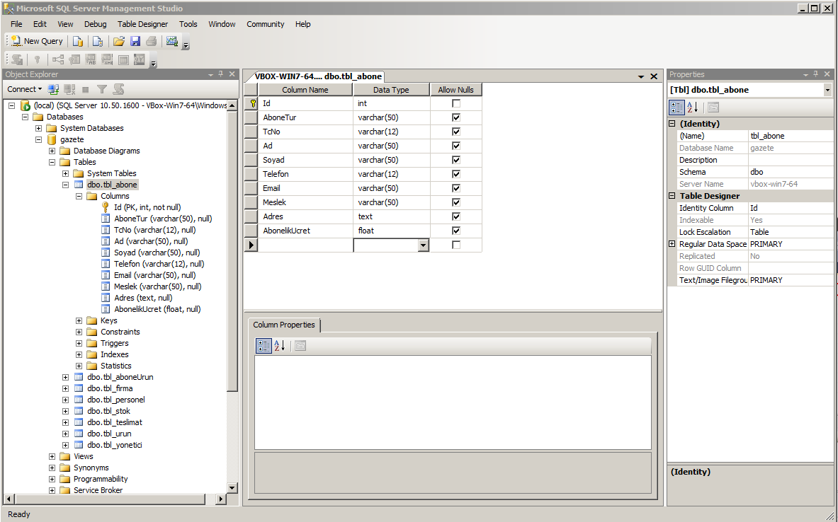

### 2.4.2. tbl_aboneUrun Tablosu:

Abone Ürün Tablosu Alanları değişkenleri aşağıda belirtildiği şekilde tespit edilmiştir.

* Id, int veri tipi, Birincil Anahtar, Otomatik Artan ve Benzersiz
* AboneId, int veri tipi
* UrunId, int veri tipi
* BaslangicTarih, date veri tipi
* BitisTarih, date veri tipi
* Durum, varchar veri tipi

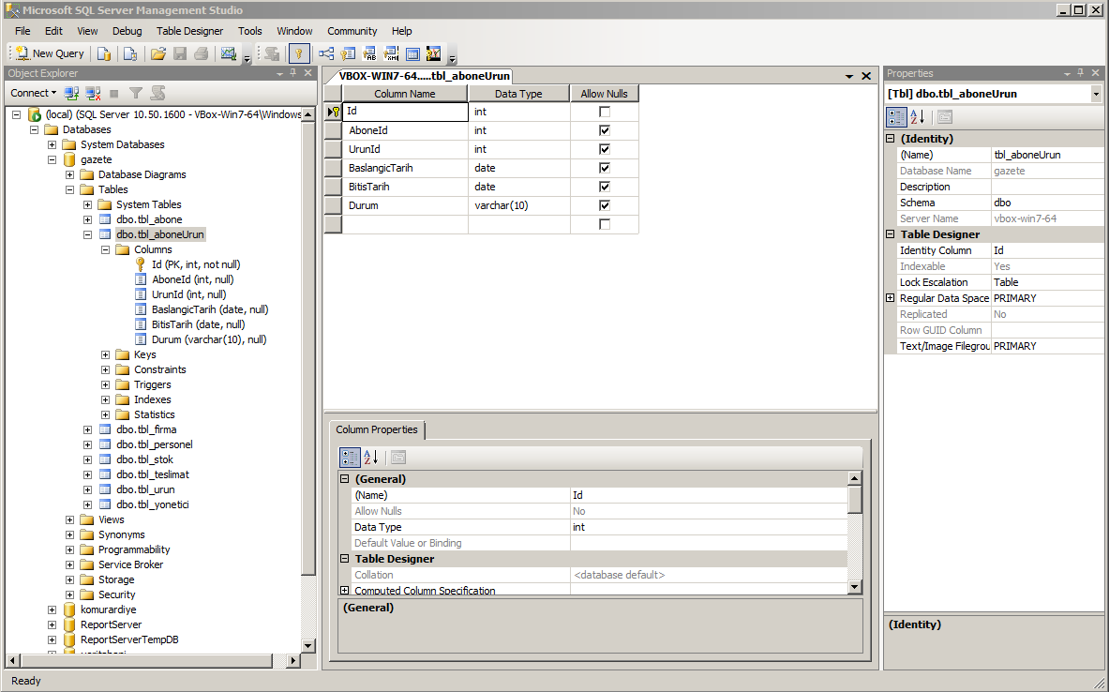

### 2.4.3. tbl_firma Tablosu:

Firma Tablosu Alanları değişkenleri aşağıda belirtildiği şekilde tespit edilmiştir.

* Id, int veri tipi, Birincil Anahtar, Otomatik Artan ve Benzersiz
* FirmaAd, varchar veri tipi
* Slogan, varchar veri tipi
* Il, varchar veri tipi
* Ilce, varchar veri tipi
* Adres, text veri tipi
* Aciklama, text veri tipi

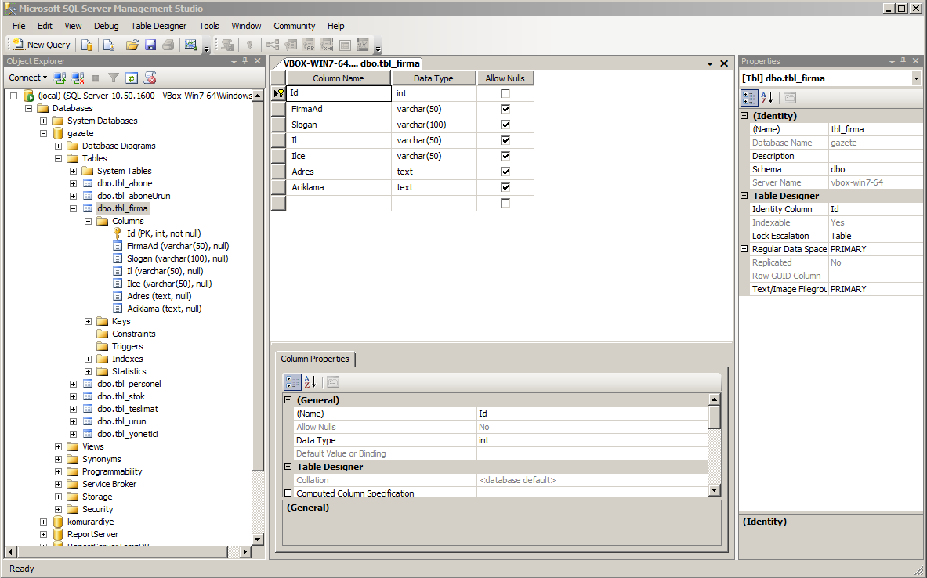

### 2.4.4. tbl_personel Tablosu:

Personel Tablosu Alanları değişkenleri aşağıda belirtildiği şekilde tespit edilmiştir.

* Id, int veri tipi, Birincil Anahtar, Otomatik Artan ve Benzersiz
* TcNo, varchar veri tipi
* Ad, varchar veri tipi
* Soyad, varchar veri tipi
* Cinsiyet, varchar veri tipi
* Telefon, varchar veri tipi
* Email, varchar veri tipi
* Bolum, varchar veri tipi
* Adres, text veri tipi
* BaslangicTarih, date veri tipi

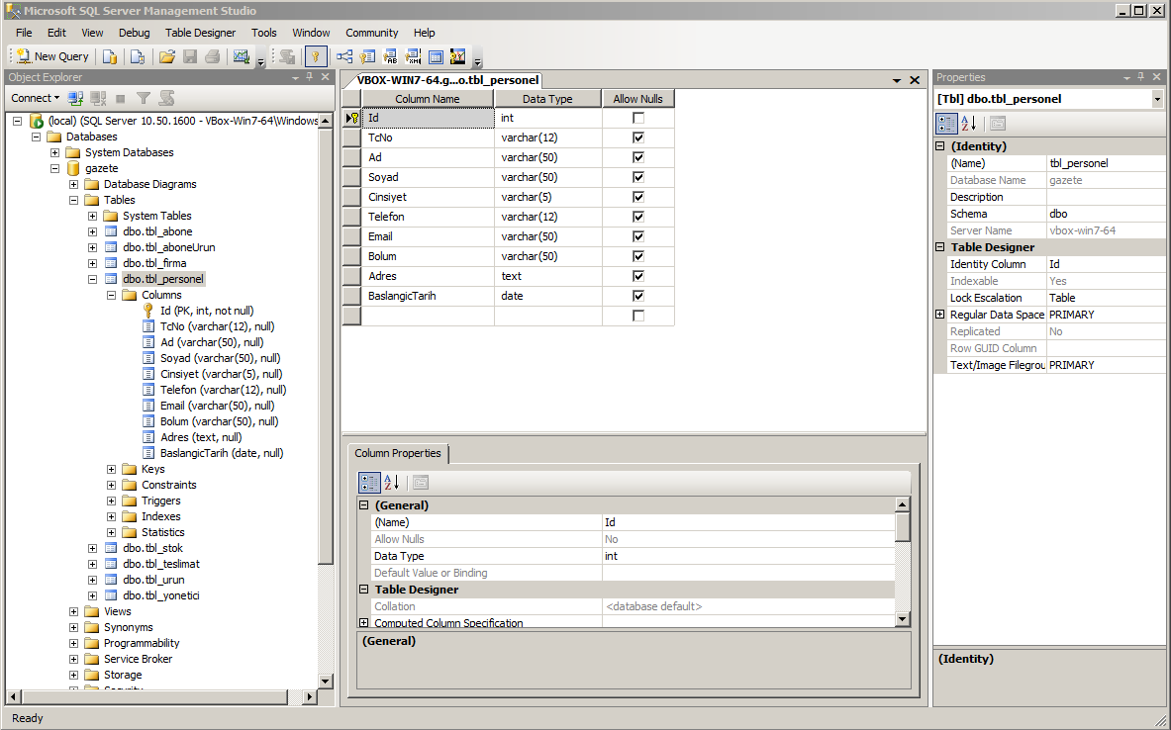

### 2.4.5. tbl_stok Tablosu:

Stok Tablosu Alanları değişkenleri aşağıda belirtildiği şekilde tespit edilmiştir.

* Id, int veri tipi, Birincil Anahtar, Otomatik Artan ve Benzersiz
* UrunId, int veri tipi
* Adet, int veri tipi
* EklemeTarih, date veri tipi

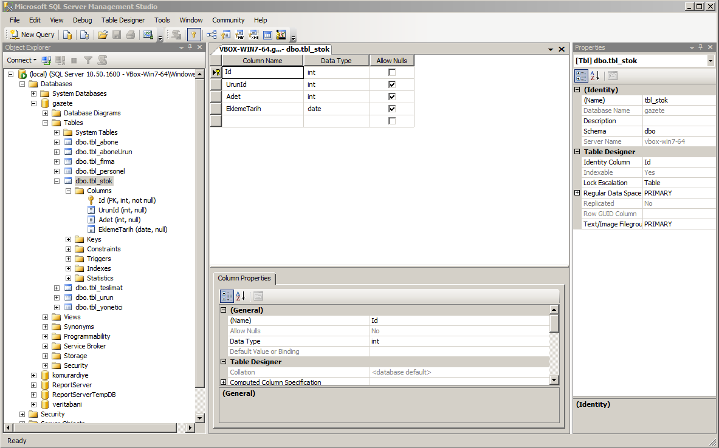

### 2.4.6. tbl_teslimat Tablosu:

Teslimat Tablosu Alanları değişkenleri aşağıda belirtildiği şekilde tespit edilmiştir.

* Id, int veri tipi, Birincil Anahtar, Otomatik Artan ve Benzersiz
* AboneUrunId, int veri tipi
* Sayi, int veri tipi
* TeslimatTarih, date veri tipi
* Aciklama, text veri tipi

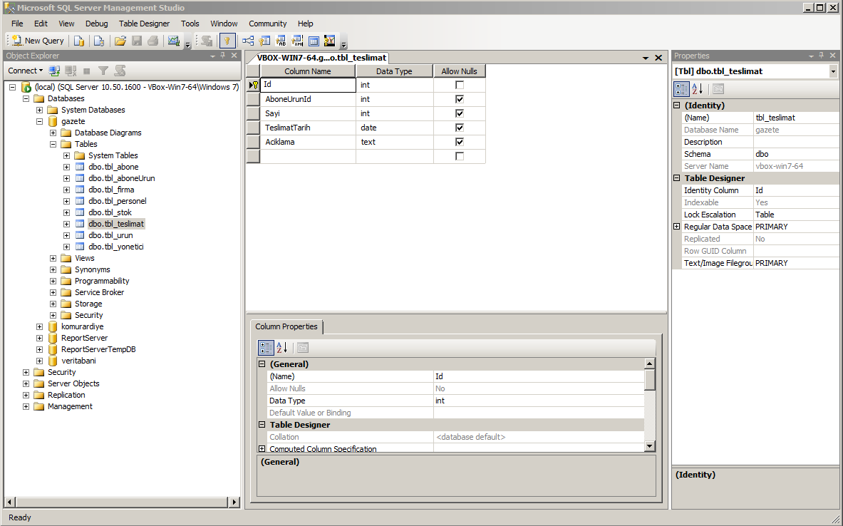

### 2.4.7. tbl_urun Tablosu:

Ürün Tablosu Alanları değişkenleri aşağıda belirtildiği şekilde tespit edilmiştir.

* Id, int veri tipi, Birincil Anahtar, Otomatik Artan ve Benzersiz
* Tur, varchar veri tipi
* UrunAd, varchar veri tipi
* Fiyat, float veri tipi

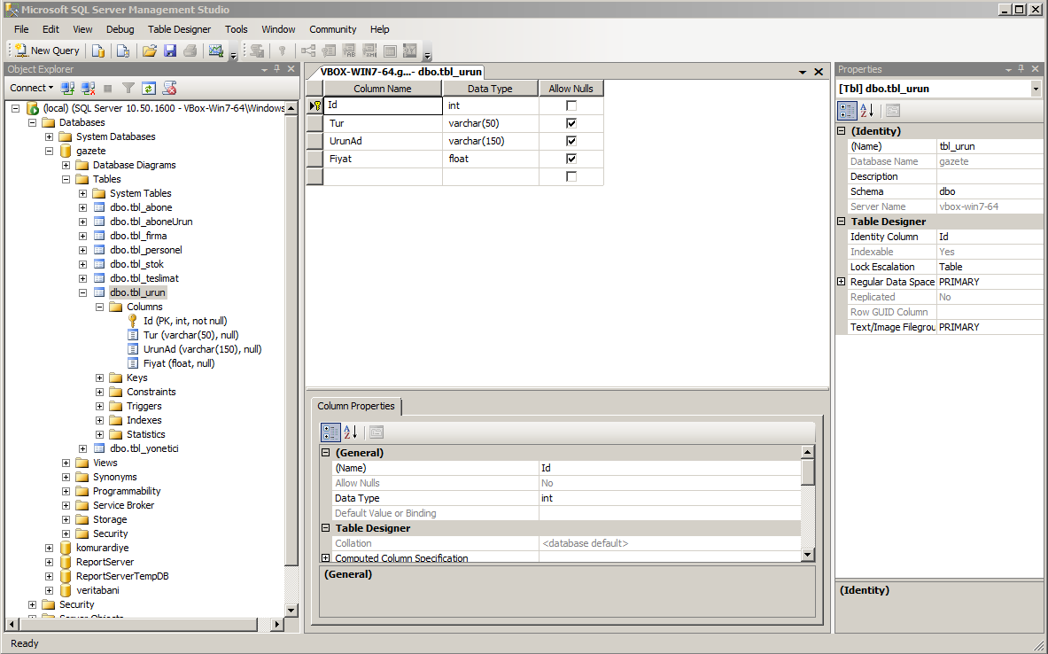

### 2.4.8. tbl_yonetici Tablosu:

Yönetici Tablosu Alanları değişkenleri aşağıda belirtildiği şekilde tespit edilmiştir.

* Id, int veri tipi, Birincil Anahtar, Otomatik Artan ve Benzersiz
* KullaniciAd, varchar veri tipi
* Parola, varchar veri tipi

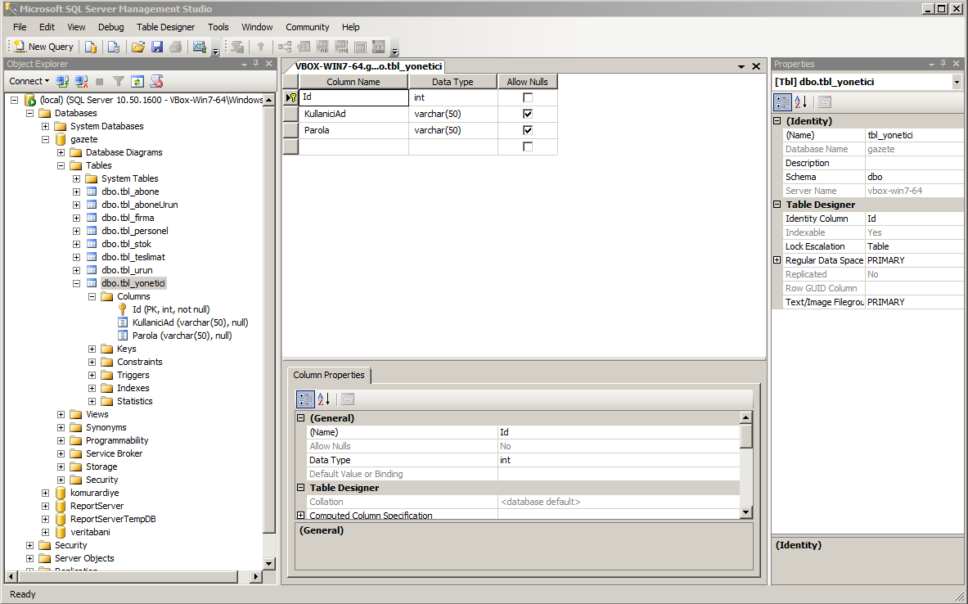

### 2.4.9. Veri Tabanı Diyagramı

Tablolar yukarıda belirtilen analizler ışığında aşağıda belirtildiği şekilde birbirleri ile ilişkilendirilmiş ve diyagram oluşturulmuştur.

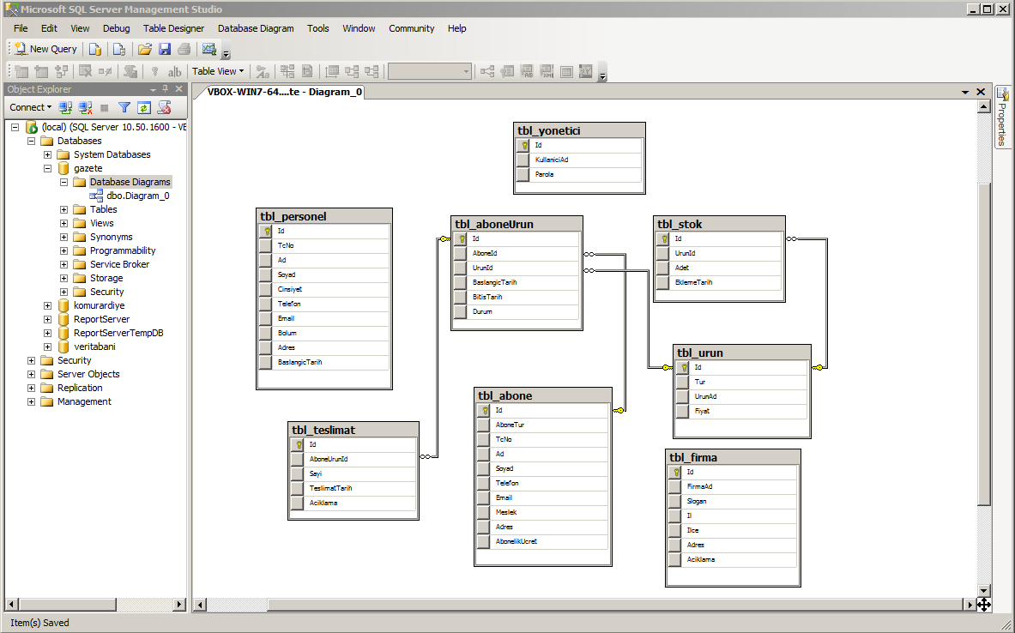

**2.4.9. Tabloların SQL Kodları**

Oluşturulan Tablolara ait SQL Kodları aşağıda sunulmuştur.

USE [gazete]

GO

/****** Object: Table [dbo].[tbl_abone] Script Date: 8.04.2020 01:28:03 ******/

SET ANSI_NULLS ON

GO

SET QUOTED_IDENTIFIER ON

GO

SET ANSI_PADDING ON

GO

CREATE TABLE [dbo].[tbl_abone](

[Id] [int] IDENTITY(1,1) NOT NULL,

[AboneTur] [varchar](50) NULL,

[TcNo] [varchar](12) NULL,

[Ad] [varchar](50) NULL,

[Soyad] [varchar](50) NULL,

[Telefon] [varchar](12) NULL,

[Email] [varchar](50) NULL,

[Meslek] [varchar](50) NULL,

[Adres] [text] NULL,

[AbonelikUcret] [float] NULL,

CONSTRAINT [PK_tbl_abone] PRIMARY KEY CLUSTERED

(

[Id] ASC

)WITH (PAD_INDEX = OFF, STATISTICS_NORECOMPUTE = OFF, IGNORE_DUP_KEY = OFF, ALLOW_ROW_LOCKS = ON, ALLOW_PAGE_LOCKS = ON) ON [PRIMARY]

) ON [PRIMARY] TEXTIMAGE_ON [PRIMARY]

GO

SET ANSI_PADDING OFF

GO

/****** Object: Table [dbo].[tbl_aboneUrun] Script Date: 8.04.2020 01:28:03 ******/

SET ANSI_NULLS ON

GO

SET QUOTED_IDENTIFIER ON

GO

SET ANSI_PADDING ON

GO

CREATE TABLE [dbo].[tbl_aboneUrun](

[Id] [int] IDENTITY(1,1) NOT NULL,

[AboneId] [int] NULL,

[UrunId] [int] NULL,

[BaslangicTarih] [date] NULL,

[BitisTarih] [date] NULL,

[Durum] [varchar](10) NULL,

CONSTRAINT [PK_tbl_abone_urun] PRIMARY KEY CLUSTERED

(

[Id] ASC

)WITH (PAD_INDEX = OFF, STATISTICS_NORECOMPUTE = OFF, IGNORE_DUP_KEY = OFF, ALLOW_ROW_LOCKS = ON, ALLOW_PAGE_LOCKS = ON) ON [PRIMARY]

) ON [PRIMARY]

GO

SET ANSI_PADDING OFF

GO

/****** Object: Table [dbo].[tbl_firma] Script Date: 8.04.2020 01:28:03 ******/

SET ANSI_NULLS ON

GO

SET QUOTED_IDENTIFIER ON

GO

SET ANSI_PADDING ON

GO

CREATE TABLE [dbo].[tbl_firma](

[Id] [int] IDENTITY(1,1) NOT NULL,

[FirmaAd] [varchar](50) NULL,

[Slogan] [varchar](100) NULL,

[Il] [varchar](50) NULL,

[Ilce] [varchar](50) NULL,

[Adres] [text] NULL,

[Aciklama] [text] NULL,

CONSTRAINT [PK_tbl_firma] PRIMARY KEY CLUSTERED

(

[Id] ASC

)WITH (PAD_INDEX = OFF, STATISTICS_NORECOMPUTE = OFF, IGNORE_DUP_KEY = OFF, ALLOW_ROW_LOCKS = ON, ALLOW_PAGE_LOCKS = ON) ON [PRIMARY]

) ON [PRIMARY] TEXTIMAGE_ON [PRIMARY]

GO

SET ANSI_PADDING OFF

GO

/****** Object: Table [dbo].[tbl_personel] Script Date: 8.04.2020 01:28:03 ******/

SET ANSI_NULLS ON

GO

SET QUOTED_IDENTIFIER ON

GO

SET ANSI_PADDING ON

GO

CREATE TABLE [dbo].[tbl_personel](

[Id] [int] IDENTITY(1,1) NOT NULL,

[TcNo] [varchar](12) NULL,

[Ad] [varchar](50) NULL,

[Soyad] [varchar](50) NULL,

[Cinsiyet] [varchar](5) NULL,

[Telefon] [varchar](12) NULL,

[Email] [varchar](50) NULL,

[Bolum] [varchar](50) NULL,

[Adres] [text] NULL,

[BaslangicTarih] [date] NULL,

CONSTRAINT [PK_tbl_personel] PRIMARY KEY CLUSTERED

(

[Id] ASC

)WITH (PAD_INDEX = OFF, STATISTICS_NORECOMPUTE = OFF, IGNORE_DUP_KEY = OFF, ALLOW_ROW_LOCKS = ON, ALLOW_PAGE_LOCKS = ON) ON [PRIMARY]

) ON [PRIMARY] TEXTIMAGE_ON [PRIMARY]

GO

SET ANSI_PADDING OFF

GO

/****** Object: Table [dbo].[tbl_stok] Script Date: 8.04.2020 01:28:03 ******/

SET ANSI_NULLS ON

GO

SET QUOTED_IDENTIFIER ON

GO

CREATE TABLE [dbo].[tbl_stok](

[Id] [int] IDENTITY(1,1) NOT NULL,

[UrunId] [int] NULL,

[Adet] [int] NULL,

[EklemeTarih] [date] NULL,

CONSTRAINT [PK_tbl_stok] PRIMARY KEY CLUSTERED

(

[Id] ASC

)WITH (PAD_INDEX = OFF, STATISTICS_NORECOMPUTE = OFF, IGNORE_DUP_KEY = OFF, ALLOW_ROW_LOCKS = ON, ALLOW_PAGE_LOCKS = ON) ON [PRIMARY]

) ON [PRIMARY]

GO

/****** Object: Table [dbo].[tbl_teslimat] Script Date: 8.04.2020 01:28:03 ******/

SET ANSI_NULLS ON

GO

SET QUOTED_IDENTIFIER ON

GO

CREATE TABLE [dbo].[tbl_teslimat](

[Id] [int] IDENTITY(1,1) NOT NULL,

[AboneUrunId] [int] NULL,

[Sayi] [int] NULL,

[TeslimatTarih] [date] NULL,

[Aciklama] [text] NULL,

CONSTRAINT [PK_tbl_teslimat] PRIMARY KEY CLUSTERED

(

[Id] ASC

)WITH (PAD_INDEX = OFF, STATISTICS_NORECOMPUTE = OFF, IGNORE_DUP_KEY = OFF, ALLOW_ROW_LOCKS = ON, ALLOW_PAGE_LOCKS = ON) ON [PRIMARY]

) ON [PRIMARY] TEXTIMAGE_ON [PRIMARY]

GO

/****** Object: Table [dbo].[tbl_urun] Script Date: 8.04.2020 01:28:03 ******/

SET ANSI_NULLS ON

GO

SET QUOTED_IDENTIFIER ON

GO

SET ANSI_PADDING ON

GO

CREATE TABLE [dbo].[tbl_urun](

[Id] [int] IDENTITY(1,1) NOT NULL,

[Tur] [varchar](50) NULL,

[UrunAd] [varchar](150) NULL,

[Fiyat] [float] NULL,

CONSTRAINT [PK_tbl_urun] PRIMARY KEY CLUSTERED

(

[Id] ASC

)WITH (PAD_INDEX = OFF, STATISTICS_NORECOMPUTE = OFF, IGNORE_DUP_KEY = OFF, ALLOW_ROW_LOCKS = ON, ALLOW_PAGE_LOCKS = ON) ON [PRIMARY]

) ON [PRIMARY]

GO

SET ANSI_PADDING OFF

GO

/****** Object: Table [dbo].[tbl_yonetici] Script Date: 8.04.2020 01:28:03 ******/

SET ANSI_NULLS ON

GO

SET QUOTED_IDENTIFIER ON

GO

SET ANSI_PADDING ON

GO

CREATE TABLE [dbo].[tbl_yonetici](

[Id] [int] IDENTITY(1,1) NOT NULL,

[KullaniciAd] [varchar](50) NULL,

[Parola] [varchar](50) NULL,

CONSTRAINT [PK_tbl_yonetici] PRIMARY KEY CLUSTERED

(

[Id] ASC

)WITH (PAD_INDEX = OFF, STATISTICS_NORECOMPUTE = OFF, IGNORE_DUP_KEY = OFF, ALLOW_ROW_LOCKS = ON, ALLOW_PAGE_LOCKS = ON) ON [PRIMARY]

) ON [PRIMARY]

GO

SET ANSI_PADDING OFF

GO

/****** Object: StoredProcedure [dbo].[Getir] Script Date: 8.04.2020 01:28:03 ******/

SET ANSI_NULLS ON

GO

SET QUOTED_IDENTIFIER ON

GO

Create Proc [dbo].[Getir]

@Tablo varchar(50),

@Id int

As

Begin

EXEC('Select *From '+ @Tablo+' Where Id='+@Id)

End

GO

/****** Object: StoredProcedure [dbo].[Kayitlar] Script Date: 8.04.2020 01:28:03 ******/

SET ANSI_NULLS ON

GO

SET QUOTED_IDENTIFIER ON

GO

Create Proc [dbo].[Kayitlar]

@Tablo varchar(50)

As

Begin

EXEC('Select * From ' + @Tablo)

End

GO

/****** Object: StoredProcedure [dbo].[Sil] Script Date: 8.04.2020 01:28:03 ******/

SET ANSI_NULLS ON

GO

SET QUOTED_IDENTIFIER ON

GO

Create Proc [dbo].[Sil]

@Tablo varchar(50),

@Id int

As

Begin

EXEC('Delete From '+ @Tablo+' Where Id='+@Id)

End

GO

/****** Object: StoredProcedure [dbo].[tbl_abone_Ekle] Script Date: 8.04.2020 01:28:03 ******/

SET ANSI_NULLS ON

GO

SET QUOTED_IDENTIFIER ON

GO

Create Proc [dbo].[tbl_abone_Ekle]

@AboneTur varchar(50),

@TcNo varchar(12),

@Ad varchar(50),

@Soyad varchar(50),

@Telefon varchar(12),

@Email varchar(50),

@Meslek varchar(50),

@Adres text,

@AbonelikUcret float

As

Begin

Insert Into tbl_abone (AboneTur,TcNo,Ad,Soyad,Telefon,Email,Meslek,Adres,AbonelikUcret) Values(@AboneTur,@TcNo,@Ad,@Soyad,@Telefon,@Email,@Meslek,@Adres,@AbonelikUcret)

End

GO

/****** Object: StoredProcedure [dbo].[tbl_abone_Guncelle] Script Date: 8.04.2020 01:28:03 ******/

SET ANSI_NULLS ON

GO

SET QUOTED_IDENTIFIER ON

GO

Create Proc [dbo].[tbl_abone_Guncelle]

@Id int,

@AboneTur varchar(50),

@TcNo varchar(12),

@Ad varchar(50),

@Soyad varchar(50),

@Telefon varchar(12),

@Email varchar(50),

@Meslek varchar(50),

@Adres text,

@AbonelikUcret float

As

Begin

Update tbl_abone Set AboneTur=@AboneTur,TcNo=@TcNo,Ad=@Ad,Soyad=@Soyad,Telefon=@Telefon,Email=@Email,Meslek=@Meslek,Adres=@Adres,AbonelikUcret=@AbonelikUcret

Where Id=@Id

End

GO

/****** Object: StoredProcedure [dbo].[tbl_aboneUrun_Ekle] Script Date: 8.04.2020 01:28:03 ******/

SET ANSI_NULLS ON

GO

SET QUOTED_IDENTIFIER ON

GO

Create Proc [dbo].[tbl_aboneUrun_Ekle]

@AboneId int,

@UrunId int,

@BaslangicTarih date,

@BitisTarih date,

@Durum varchar(50)

As

Begin

Insert Into tbl_aboneUrun (AboneId,UrunId,BaslangicTarih,BitisTarih,Durum) Values(@AboneId,@UrunId,@BaslangicTarih,@BitisTarih,@Durum)

End

GO

/****** Object: StoredProcedure [dbo].[tbl_aboneUrun_Guncelle] Script Date: 8.04.2020 01:28:03 ******/

SET ANSI_NULLS ON

GO

SET QUOTED_IDENTIFIER ON

GO

Create Proc [dbo].[tbl_aboneUrun_Guncelle]

@Id int,

@AboneId int,

@UrunId int,

@BaslangicTarih date,

@BitisTarih date,

@Durum varchar(50)

As

Begin

Update tbl_aboneUrun Set AboneId=@AboneId,UrunId=@UrunId,BaslangicTarih=@BaslangicTarih,BitisTarih=@BitisTarih,Durum=@Durum

Where Id=@Id

End

GO

/****** Object: StoredProcedure [dbo].[tbl_firma_Ekle] Script Date: 8.04.2020 01:28:03 ******/

SET ANSI_NULLS ON

GO

SET QUOTED_IDENTIFIER ON

GO

Create Proc [dbo].[tbl_firma_Ekle]

@FirmaAd varchar(50),

@Slogan varchar(100),

@Il varchar(50),

@Ilce varchar(50),

@Adres text,

@Aciklama text

As

Begin

Insert Into tbl_firma (FirmaAd,Slogan,Il,Ilce,Adres,Aciklama) Values(@FirmaAd,@Slogan,@Il,@Ilce,@Adres,@Aciklama)

End

GO

/****** Object: StoredProcedure [dbo].[tbl_firma_Guncelle] Script Date: 8.04.2020 01:28:03 ******/

SET ANSI_NULLS ON

GO

SET QUOTED_IDENTIFIER ON

GO

Create Proc [dbo].[tbl_firma_Guncelle]

@Id int,

@FirmaAd varchar(50),

@Slogan varchar(100),

@Il varchar(50),

@Ilce varchar(50),

@Adres text,

@Aciklama text

As

Begin

Update tbl_firma Set FirmaAd=@FirmaAd,Slogan=@Slogan,Il=@Il,Ilce=@Ilce,Adres=@Adres,Aciklama=@Aciklama

Where Id=@Id

End

GO

/****** Object: StoredProcedure [dbo].[tbl_personel_Ekle] Script Date: 8.04.2020 01:28:03 ******/

SET ANSI_NULLS ON

GO

SET QUOTED_IDENTIFIER ON

GO

Create Proc [dbo].[tbl_personel_Ekle]

@TcNo varchar(12),

@Ad varchar(50),

@Soyad varchar(50),

@Cinsiyet varchar(5),

@Telefon varchar(12),

@Email varchar(50),

@Bolum varchar(50),

@Adres text,

@BaslangicTarih date

As

Begin

Insert Into tbl_personel (TcNo,Ad,Soyad,Cinsiyet,Telefon,Email,Bolum,Adres,BaslangicTarih) Values(@TcNo,@Ad,@Soyad,@Cinsiyet,@Telefon,@Email,@Bolum,@Adres,@BaslangicTarih)

End

GO

/****** Object: StoredProcedure [dbo].[tbl_personel_Guncelle] Script Date: 8.04.2020 01:28:03 ******/

SET ANSI_NULLS ON

GO

SET QUOTED_IDENTIFIER ON

GO

Create Proc [dbo].[tbl_personel_Guncelle]

@Id int,

@TcNo varchar(12),

@Ad varchar(50),

@Soyad varchar(50),

@Cinsiyet varchar(5),

@Telefon varchar(12),

@Email varchar(50),

@Bolum varchar(50),

@Adres text,

@BaslangicTarih date

As

Begin

Update tbl_personel Set TcNo=@TcNo,Ad=@Ad,Soyad=@Soyad,Cinsiyet=@Cinsiyet,Telefon=@Telefon,Email=@Email,Bolum=@Bolum,Adres=@Adres,BaslangicTarih=@BaslangicTarih

Where Id=@Id

End

GO

/****** Object: StoredProcedure [dbo].[tbl_stok_Ekle] Script Date: 8.04.2020 01:28:03 ******/

SET ANSI_NULLS ON

GO

SET QUOTED_IDENTIFIER ON

GO

Create Proc [dbo].[tbl_stok_Ekle]

@UrunId int,

@Adet int,

@EklemeTarih date

As

Begin

Insert Into tbl_stok (UrunId,Adet,EklemeTarih) Values(@UrunId,@Adet,@EklemeTarih)

End

GO

/****** Object: StoredProcedure [dbo].[tbl_stok_Guncelle] Script Date: 8.04.2020 01:28:03 ******/

SET ANSI_NULLS ON

GO

SET QUOTED_IDENTIFIER ON

GO

Create Proc [dbo].[tbl_stok_Guncelle]

@Id int,

@UrunId int,

@Adet int,

@EklemeTarih date

As

Begin

Update tbl_stok Set UrunId=@UrunId,Adet=@Adet,EklemeTarih=@EklemeTarih

Where Id=@Id

End

GO

/****** Object: StoredProcedure [dbo].[tbl_teslimat_Ekle] Script Date: 8.04.2020 01:28:03 ******/

SET ANSI_NULLS ON

GO

SET QUOTED_IDENTIFIER ON

GO

Create Proc [dbo].[tbl_teslimat_Ekle]

@AboneUrunId int,

@Sayi int,

@TeslimatTarih date,

@Aciklama text

As

Begin

Insert Into tbl_teslimat (AboneUrunId,Sayi,TeslimatTarih,Aciklama) Values(@AboneUrunId,@Sayi,@TeslimatTarih,@Aciklama)

End

GO

/****** Object: StoredProcedure [dbo].[tbl_teslimat_Guncelle] Script Date: 8.04.2020 01:28:03 ******/

SET ANSI_NULLS ON

GO

SET QUOTED_IDENTIFIER ON

GO

Create Proc [dbo].[tbl_teslimat_Guncelle]

@Id int,

@AboneUrunId int,

@Sayi int,

@TeslimatTarih date,

@Aciklama text

As

Begin

Update tbl_teslimat Set AboneUrunId=@AboneUrunId,Sayi=@Sayi,TeslimatTarih=@TeslimatTarih,Aciklama=@Aciklama

Where Id=@Id

End

GO

/****** Object: StoredProcedure [dbo].[tbl_urun_Ekle] Script Date: 8.04.2020 01:28:03 ******/

SET ANSI_NULLS ON

GO

SET QUOTED_IDENTIFIER ON

GO

Create Proc [dbo].[tbl_urun_Ekle]

@Tur varchar(50),

@UrunAd varchar(150),

@Fiyat float

As

Begin

Insert Into tbl_urun (Tur,UrunAd,Fiyat) Values(@Tur,@UrunAd,@Fiyat)

End

GO

/****** Object: StoredProcedure [dbo].[tbl_urun_Guncelle] Script Date: 8.04.2020 01:28:03 ******/

SET ANSI_NULLS ON

GO

SET QUOTED_IDENTIFIER ON

GO

Create Proc [dbo].[tbl_urun_Guncelle]

@Id int,

@Tur varchar(50),

@UrunAd varchar(150),

@Fiyat float

As

Begin

Update tbl_urun Set Tur=@Tur,UrunAd=@UrunAd,Fiyat=@Fiyat

Where Id=@Id

End

GO

/****** Object: StoredProcedure [dbo].[tbl_yonetici_Ekle] Script Date: 8.04.2020 01:28:03 ******/

SET ANSI_NULLS ON

GO

SET QUOTED_IDENTIFIER ON

GO

Create Proc [dbo].[tbl_yonetici_Ekle]

@KullaniciAd varchar(50),

@Parola varchar(50)

As

Begin

Insert Into tbl_yonetici (KullaniciAd,Parola) Values(@KullaniciAd,@Parola)

End

GO

/****** Object: StoredProcedure [dbo].[tbl_yonetici_Guncelle] Script Date: 8.04.2020 01:28:03 ******/

SET ANSI_NULLS ON

GO

SET QUOTED_IDENTIFIER ON

GO

Create Proc [dbo].[tbl_yonetici_Guncelle]

@Id int,

@KullaniciAd varchar(50),

@Parola varchar(50)

As

Begin

Update tbl_yonetici Set KullaniciAd=@KullaniciAd,Parola=@Parola

Where Id=@Id

End

GO

/****** Object: StoredProcedure [dbo].[Yonetici_Kontrol] Script Date: 8.04.2020 01:28:03 ******/

SET ANSI_NULLS ON

GO

SET QUOTED_IDENTIFIER ON

GO

Create Proc [dbo].[Yonetici_Kontrol]

@KullaniciAd varchar(50),

@Parola varchar(50)

As

Begin

Select * From tbl_yonetici Where KullaniciAd=@KullaniciAd And Parola=@Parola

End

GO